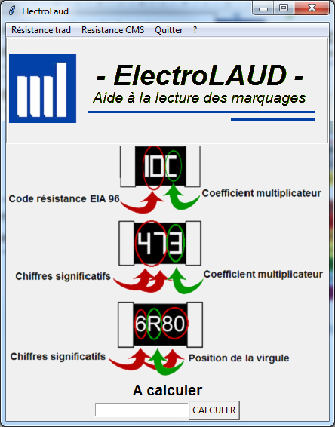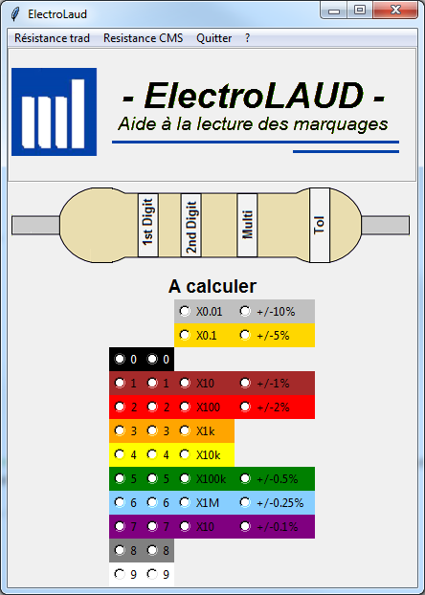

**AIDE ElectroLAUD :**

**Résistance trad :**

Permet de déchiffrer le code couleur :

|  |
| --- |
|  |

**Résistance CMS :**

Permet de décoder les trois types de marquages

* Série E24
* Les valeurs décimales
* Série E96

**Ajout remarque :**

Il est encouragé d’apporter des remarques en cas d’erreur de décodage, de bug ou autre suggestions

Bouton pour lancer le calcul de la résistance

Valeur de la résistance

Zone de texte pour le code de la résistance

Fermeture de l’application

Valeur de la résistance

Case à cocher en fonction du code couleur de la résistance

Ajout / consultation des remarques, aide et à propos

Décodage des résistances CMS

Sélection du nombre de bandes pour les résistances trad (4 ou 5 bandes)

Barre de menu